ĐẠI HỌC ĐÀ NẴNG
TRƯỜNG ĐH SƯ PHẠM KỸ THUẬT
******** BÀI THỰC HÀNH CAD/CAM/CNC
GVC NGUYỄN THẾ TRANH

Tạo thư mục mới trên một ổ đĩa. Mở phần mềm Pro/ENGINEER hay Creo. Vào thư mục đã mở để thực hiện các bài thực hành. Sử dụng module Type Part để thiết kê các mẫu chi tiết: Dùng các Tools: EXTRUDE, REVOLVE, SWEEP, BLEND và các tool khác.

BÀI 1. Sử dụng EXTRUDE tool để vẽ thiết kế mẫu chi tiết.

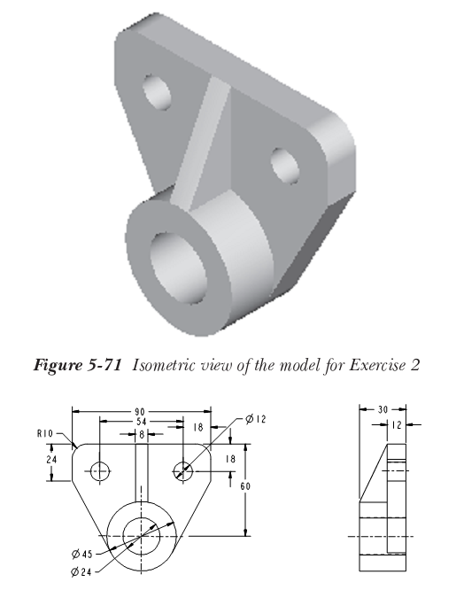

SỬ DỤNG CÁC LỆNH: EXTRUDE, ROUND, HOLE, RIB

Phần luyện tập.
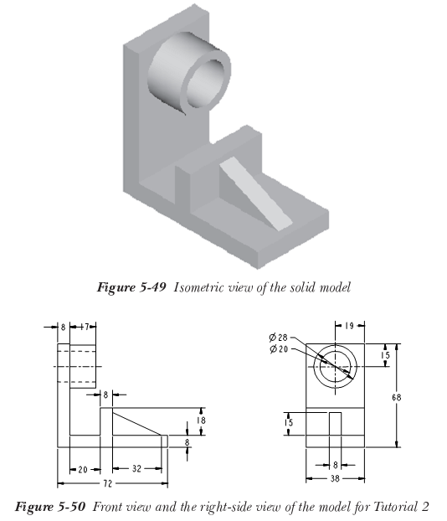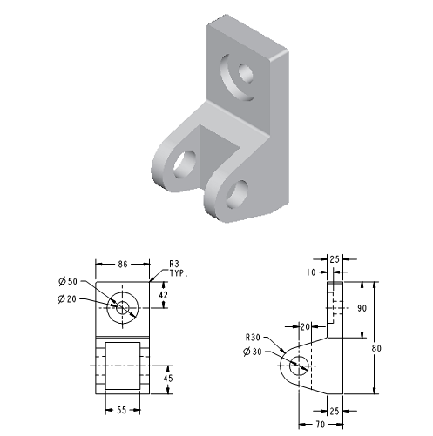

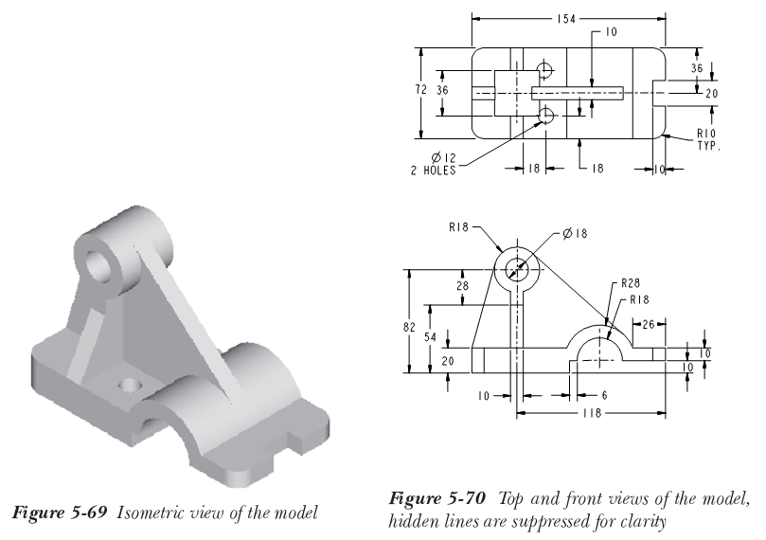

ĐẠI HỌC ĐÀ NẴNG
TRƯỜNG ĐH SƯ PHẠM KỸ THUẬT
************** BÀI THỰC HÀNH CAD/CAM/CNC
GVC NGUYỄN THẾ TRANH

Bài 2. Vẽ các chi tiết sau:

CHANDE

Sử dụng các công cụ: EXTRUDE, PATTERN, HOLE để vẽ thiết kế chi tiết trên.
Ghi chú:

Thực hành vẽ các chi tiết sau:
CTTH1

CTTH2

ĐẠI HỌC ĐÀ NẴNG
TRƯỜNG ĐH SƯ PHẠM KỸ THUẬT
************** BÀI THỰC HÀNH CAD/CAM/CNC
GVC NGUYỄN THẾ TRANH

BÀI 3.

1. Vẽ chi tiết sử dụng REVOLVE TOOL.

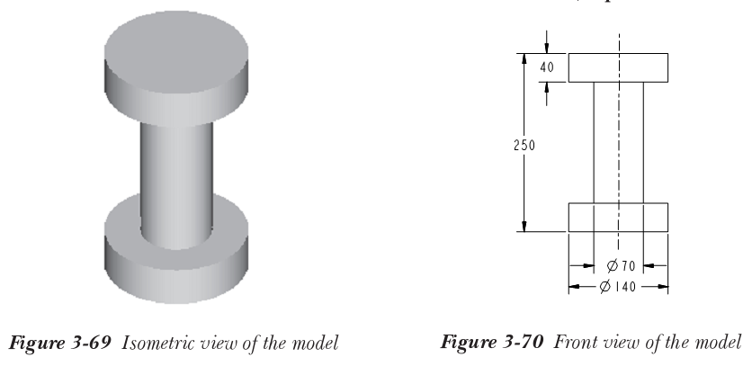

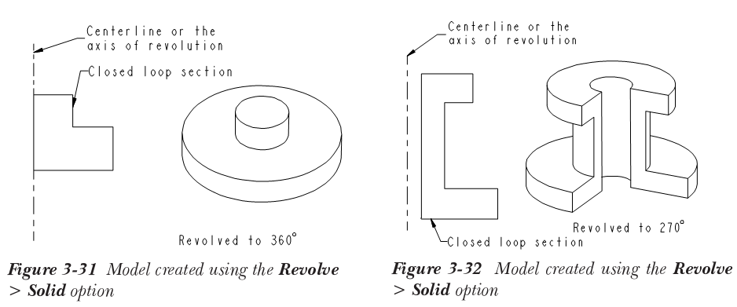
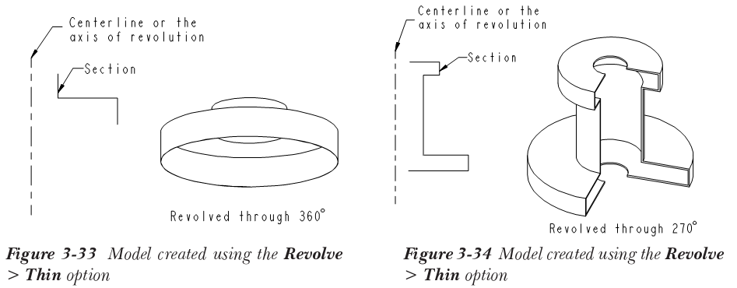

2. Sử dụng SWEEP TOOL và BLEND TOOL.
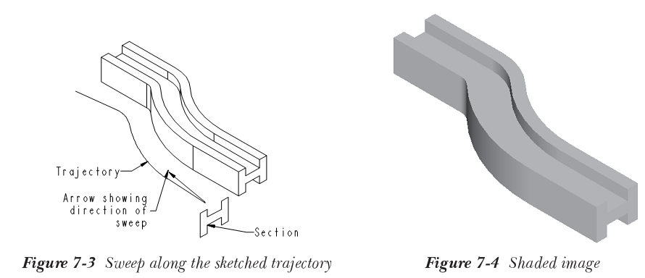
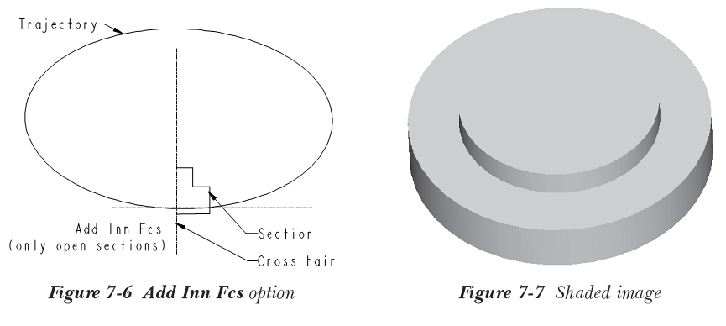
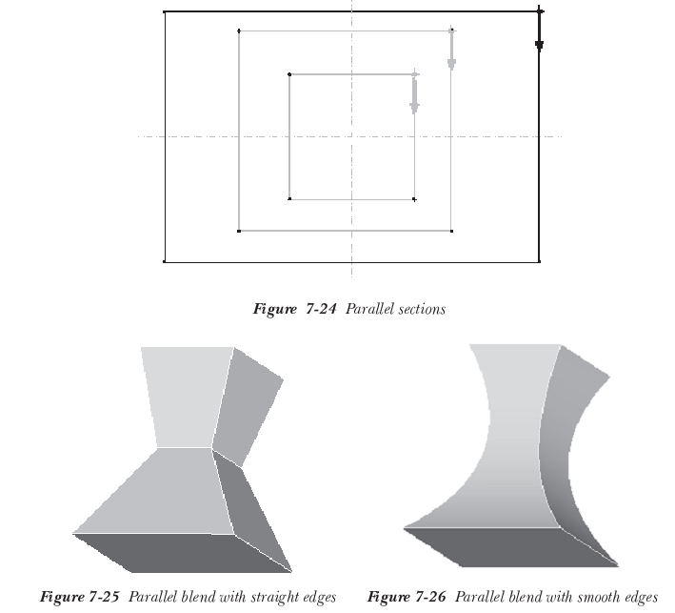
3. Phần tự vẽ ở nhà các Tool: EXTRUDE, REVOLVE, SWEEP, BLEND.

